Muntlig-praktisk eksamen

– Arbeidslivsfag 10. trinn
Elevbedrift
Presenter bedriften din.
Stikkord:
- Oppstart
- Idèutvikling
- Markedsundersøkelse
- Etablering
- Drift
- Produkt eller salg av tjenester

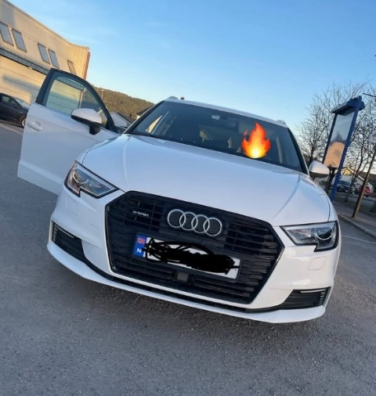
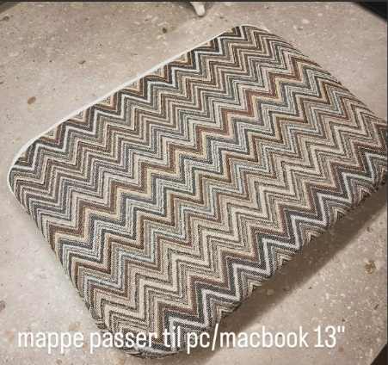

Denne oppgaven handler om at du skal ta utgangspunkt i egen elevbedrift:
- Du skal presentere bedriften, hvilke varer og tjenester den leverer og hvilke roller/arbeidsoppgaver den innehar.
- Fortell om utfordringer og suksesser underveis i gruppearbeidet.
- I framlegget du for klare de ulike rollene i bedriften.
- Du skal bruke fagbegreper, ev. vise ulike verktøy og arbeidsmetoder som blir brukt.
- Vurdere om det var noen risiko, etiske retningslinjer og arbeidslivets regler knyttet til produksjonen/tjenesten, og hvordan de ble fulgt.
- Du må presentere og vurdere hva ditt arbeid innebar, og hvordan du løste og lykkes med arbeidet.

Presentasjonen kan inneholde biler, film og illustrasjoner, eventuelt ha med verktøy/materialer for å supplere og støtte det du legger fram.

Vurdering:
Du vil bli vurdert etter følgende på eksamen:

Kjerneelementer og kompetansemål for muntlig-praktisk eksamen:

Praktiske og yrkesrettede arbeidsoppdrag (kjerneelement) | Arbeidsmiljø og helse, miljø og sikkerhet i arbeidsoppdraget (kjerneelement)
Kompetansemål:
- Undersøke behov for varer og tjenester på skolen og i lokalsamfunnet
- Planlegge praktiske og yrkesrettede arbeidsoppdrag
- Produsere og levere varer og tjenester etter kvalitetskrav
- Bruke fagbegreper, arbeidsmetoder, verktøy, materialer og teknologi tilpasset arbeidsoppdrag og begrunne valg
- Ivareta bærekraftige prinsipper i alle deler av arbeidsoppdraget
- Samarbeide, fremme forslag og delta i beslutninger i et arbeidsfellesskap
- Beskrive og vurdere risiko, og følge etiske retningslinjer og arbeidslivets regler i arbeidsoppdraget
- Vurdere sin egen og gruppens arbeidsinnsats, arbeidsprosess og arbeidsoppdragets resultat

Kvalitetsbeskrivelser for vurdering av muntlig-praktisk eksamen i Arbeidslivsfag:

Lav kompetanse i faget, karakter 2 | God kompetanse i faget, karakter 4 | Framifrå kompetanse i faget, karakter 6
Eleven finner og bruker informasjon for å planlegge produksjon. | Eleven finner og bearbeider informasjon ved å bruke hensiktsmessige metoder for å planlegge produksjon. | Eleven velger og begrunner strategier og finner nødvendig informasjon for å planlegge produksjon.
Eleven produserer og leverer varer og tjenester. | Eleven produserer og leverer varer og tjenester og oppnår kvalitetskrav som er satt for produksjonen. | Eleven produserer og leverer varer og tjenester og utfører kvalitetsvurdering i produksjonen og tar avgjørelser for å sikre nødvendig kvalitet underveis.
Eleven behersker enkelte verktøy, metoder, materialer og noe teknologi i praktisk produksjon. | Eleven kombinerer verktøy, metoder, materialer og teknologi. | Eleven videreutvikler metoder og tilpasser løsninger underveis produksjonen.
Eleven bruker fagbegreper og kommuniserer om produksjon. | Eleven bruker fagbegreper til å reflektere over og kommunisere om produksjon. | Eleven reflekterer og begrunner med nyansert fagspråk om produksjon.
Eleven følger regler for samhandling og produksjon. | Eleven bidrar med vurderinger og forslag til regler og rutiner for samhandling i produksjon. | Eleven tar initiativ og gjør vurderinger for helhetlig samhandling og organisering i produksjon.
Eleven beskriver og reflekterer over sin egen rolle i planlegging og produksjon. | Eleven forklarer og reflekterer flere sider av planlegging og produksjon. | Eleven reflekterer over eget og andres arbeid og produksjon og videreutvikler samspill g produksjon i arbeidsfellesskapet.

